GT-PL04
PLAN DE BIENESTAR Y ESTIMULOS
TABLA DE CONTENIDO

1. RESPONSABLE 2
2. OBJETIVO GENERAL 2
3. ALCANCE 2
4. ALINEACIÓN CON LOS OBJETIVOS ESTRATÉGICOS INSTITUCIONALES 3
5. DEFINICIONES 3
6. DIAGNÓSTICO 7
7. PROGRAMAS, PROYECTOS, ACTIVIDADES O TAREAS 25
8. PLAN DE INCENTIVOS 29
9. RECURSOS PLAN CALIDAD DE VIDA 37
10. METAS - INDICADOR 38
11. REFERENCIAS 39
12. CONTROL DE CAMBIOS 40

RESPONSABLE
Subdirección de Gestión Humana

OBJETIVO GENERAL

Contribuir en el logro de una mejor calidad de vida de los servidores de la Entidad, estableciendo un equilibrio entre la vida personal y laboral en aspectos educativos, recreativos, deportivos y culturales, a través del plan de bienestar, estímulos e incentivos.

2.1 OBJETIVO ESPECIFICOS

- Contribuir al fortalecimiento de los lazos entre los servidores públicos y sus familias.
- Incluir dentro del plan de Bienestar espacios y actividades que permitan establecer un equilibrio entre la vida personal y laboral de los servidores públicos de la Unidad, generando mayor grado de felicidad y tiempo libre, con el fin optimizar su calidad de vida.
- Contribuir a través de acciones participativas basadas en la promoción y la prevención, la construcción de un equilibrio de vida incluyendo aspectos educativos, recreativos, deportivos y culturales de los servidores y su grupo familiar.
- Planear actividades encaminadas al fortalecimiento de lazos familiares e interpersonales, que propicien una calidad humana dirigida a la unión y armonía, en relación a todo el proceso de paz.
- Reconocer a los servidores, exaltando los comportamientos destacados, para motivar y generar satisfacción y sentido de pertenencia y a la vez fortalecer la práctica de los valores organizacionales.

ALCANCE

Conforme lo establece el Ley 1567 de 1998 artículo 20 y el Decreto 1083 de 2015 artículo 2.2.10.2, los beneficiarios del Programa de Bienestar serán los Servidores públicos de planta de la Entidad y sus núcleos familiares.

ALINEACIÓN CON LOS OBJETIVOS ESTRATÉGICOS INSTITUCIONALES

La Unidad Administrativa Especial Cuerpo Oficial de Bomberos de Bogotá se encuentra inmersa en dos propósitos del Plan Distrital de Desarrollo 2020-2024 así:
- Cambiar hábitos y cuidar el medio ambiente.
- Construir una Bogotá-región con gobierno abierto, transparente y ciudadanía consciente.
Para poder materializar esos propósitos se realizó un trabajo de co-creación entre el equipo directivo y los servidores públicos de la Unidad Administrativa Especial Cuerpo Oficial de Bomberos, el plan estratégico institucional que se compone de cuatro pilares entre los cuales se encuentra el de Talento Humano, en donde se busca impulsar el talento humano como el activo más importante de la entidad considerando que los servidores son el motor que le dan vida a la misma.

DEFINICIONES

  - Bienestar Social Laboral: Fundamentalmente el Bienestar Social dentro de la concepción de Desarrollo a Escala Humana, compromete el conjunto de programas y beneficios que se estructuran como solución a las necesidades del individuo, que influyen como elemento importante dentro de una comunidad funcional o empresa a la que se pertenece; reconociendo además que forma parte de un entorno social. Resulta aquí importante tomar en conclusión la estrecha vinculación con la misión institucional de la organización como espacio para el desarrollo del hombre (Departamento Administrativo de la Función Pública, año, 2005, p.25).

Para el presente propósito se entenderá el Bienestar Social como un proceso de construcción permanente y participativo, que busca crear, mantener y mejorar las condiciones que favorezcan el desarrollo del servidor público, el mejoramiento de su nivel de vida y el de su familia, y que a su vez incremente los niveles de satisfacción, eficiencia e identificación con su trabajo y con el logro de la finalidad social de las entidades estatales (Departamento Administrativo de la Función Pública, año, 2005, p.25).

  - Programa de Bienestar Social: debe ser entendido como aquellos procesos permanentes orientados a crear, mantener y mejorar las condiciones que favorezcan el desarrollo integral del empleado, el mejoramiento de su nivel de vida y el de su familia; así mismo deben permitir el aumento de los niveles de satisfacción, eficacia, eficiencia y efectividad y la identificación del empleado con el servicio de la entidad en la cual labora; Además, deben ser orientados básicamente a garantizar el desarrollo integral de los servidores públicos y por ende de las entidades (Ley 1567, 1998, art. 20).

  - Programa de Incentivos: son aquellos destinados a crear condiciones favorables de trabajo y a reconocer los desempeños en el nivel de excelencia para los servidores que sean evaluados sobresaliente en la EDL. Se entiende por incentivo todo estímulo expresamente planeado por las entidades, consecuente con un comportamiento deseable, el cual (estímulo), al ser satisfactor de una necesidad del servidor público, adquiere la capacidad de fortalecer dicho comportamiento, aumentando su probabilidad de ocurrencia en el futuro (Departamento Administrativo de la Función Pública, 2005, p.25).

  - Calidad de Vida Laboral: la calidad de vida laboral se refiere a la existencia de un ambiente que es percibido por el servidor público como satisfactorio y propicio para su bienestar y desarrollo; está constituida por condiciones laborales relevantes para la satisfacción de las necesidades básicas de los servidores públicos, la motivación y el rendimiento laboral, logrando así generar un impacto positivo al interior de las entidades, tanto en términos de productividad como en términos de relaciones interpersonales.
El concepto de calidad de vida laboral gira alrededor de dos ejes sobre los cuales las Áreas de Recursos Humanos deben trabajar, identificando los componentes de cada uno para determinar qué aspectos deben ser mejorados: si el que atañe al entorno laboral en que se realiza el trabajo, el que se relaciona con las experiencias de los servidores públicos, o ambos (Departamento Administrativo de la Función Pública, 2007, p. 27).
  - Clima laboral: El clima laboral hace referencia “a las características del medio ambiente de trabajo, las cuales son percibidas directa o indirectamente en el mismo medio y tienen repercusiones en el comportamiento laboral, ya que interviene entre los factores del sistema organizacional y el comportamiento individual. Estas características de la entidad son relativamente permanentes en el tiempo, se diferencian de una organización a otra y de una sección a otra, dentro de una misma entidad” (Departamento Administrativo de la Función Pública, 2012, p.21).

  - Cultura organizacional: Otro componente de la calidad de vida laboral es la Cultura Organizacional definida como “el conjunto de normas, hábitos y valores, que practican los individuos de una organización, y que hacen de ella su forma de comportamiento (Departamento Administrativo de la Función Pública,2012, p.23).
  - Clima Organizacional: El clima organizacional se refiere a la forma como los servidores perciben su relación con el ambiente de trabajo y qué determina su comportamiento dentro de la entidad. Dentro de esta percepción se ponen en juego las experiencias personales de cada uno de los servidores, sus necesidades muy particulares, sus motivaciones, sus deseos, sus expectativas y sus valores y cuyo conocimiento es indispensable para que los responsables del Bienestar Social puedan, en parte, entender dichos comportamientos, a la vez que modificarlos a partir del manejo de las variables organizacionales (Departamento Administrativo de la Función Pública, 2007, p. 27).

  - Incentivos: como lo establece la normatividad, los programas de incentivos, junto con los de bienestar social, son un componente del sistema de estímulos para los empleados del Estado. Los incentivos, además de orientarse a propiciar el buen desempeño y la satisfacción de todos los servidores mediante programas de calidad de vida laboral, deberán dirigirse a premiar específicamente a los servidores cuyo desempeño sea evaluado objetivamente como excelente (Departamento Administrativo de la Función Pública, 2005, p.30).

  - Incentivos Pecuniarios: Estímulos que se dan en dinero a equipos de trabajo (Alcaldía Municipal de Tibasosa, 2009, p.6).

  - Diagnóstico: todo proyecto propuesto deberá partir de un diagnóstico, procedimiento por el cual se establece la naturaleza, magnitud y jerarquización de los problemas, con la finalidad de que sirvan de base para plantear los objetivos y diseñar los programas y proyectos. Dentro de este contexto, el diagnóstico estratégico es una investigación sobre lo esencial; lo inherente a la situación actual del bienestar para comprenderlo, evaluarlo y poder actuar sobre él.
Este proceso es básicamente de recopilación de información y parte de la decisión de identificar los problemas que aquejan a una población determinada y que exigen formular alternativas y propuestas de solución (Departamento Administrativo de la Función Pública, 2005, p.43).

  - Programa: Previa declaración de actividades y acciones a seguir en la consecución de un objetivo. Estrategia de intervención cuyas directrices determinan los medios que, articulados gerencialmente, apoyan el logro de uno o varios objetivos de la parte general del Plan (Alcaldía Municipal de Tibasosa, 2009, p.6).
  - Actividad: Grupo de tareas que forman parte de los requerimientos de un puesto o de un proceso (Alcaldía Municipal de Tibasosa, 2009, p.6).

  - Valores: Son los cimientos de la organización que tienden a tener carácter de permanencia. Es la búsqueda de un bien absoluto que le da significado y sentido a las cosas, así mismo se busca que el sistema de valores soporte la razón de ser, la misión y le brinde dinámica a los comportamientos institucionales y a la visión de lo que se espera en el futuro (Alcaldía Municipal de Tibasosa, 2009, p.6).

  - Salario Emocional: Se entiende como una retribución no monetaria para generar nuevos dominios de acción en los servidores públicos que crean cambios simbólicos entre productividad y calidad de vida, estos beneficios que se entregan buscan mejorar los niveles de satisfacción sin requerir un pago adicional (Unidad Administrativa Especial Cuerpo Oficial de Bomberos de Bogotá, 2022, p.3).

  - Cuponera: Documento físico en forma de chequera que contiene una serie de cupones con beneficio para ser utilizados o cambiados para consumos de restaurantes, helados, entradas al cine u otros eventos, así como para el disfrute de tiempos libres (Unidad Administrativa Especial Cuerpo Oficial de Bomberos de Bogotá, 2022, p.3).

  - Conocimiento de las fortalezas propias: Se desarrollan actividades dirigidas al aspecto emocional de los servidores y sus familias, haciendo énfasis en celebraciones, conmemoraciones y eventos de reconocimiento que permitan un aumento significativo de la felicidad en el trabajo (Departamento Administrativo Del Servicio Civil Distrital, 2022, p.3)

  - Estados mentales positivos: Se realizan actividades que le permitan a los servidores y sus familias a dar significado a su cotidianeidad, a través de programas que fomentan la utilización del tiempo libre y el compartir para fortalecer lazos. En este componente hemos realizado alianzas y convenios con entes públicos y privados para fortalecer la oferta de servicios a personas vinculadas al Distrito que antes no recibían beneficios por las restricciones normativas (Departamento Administrativo Del Servicio Civil Distrital, 2022, p.3).

  - Propósito de vida. Se llevan a cabo actividades dirigidas al aspecto motivacional de los servidores y sus familias, brindando herramientas que faciliten e incentiven buenas prácticas para vivir mejor y más feliz (Departamento Administrativo Del Servicio Civil Distrital, 2022, p.3).

  - Relaciones interpersonales: Se promueven actividades que fomentan las interacciones positivas en los servidores, tanto consigo mismo como con otros, que les permitan el crecimiento personal, profesional y social (Departamento Administrativo Del Servicio Civil Distrital, 2022, p.3).

  - Código de Integridad: Es el código general del servicio público, y la base para que las entidades promuevan sus propios procesos de socialización y apropiación en su cotidianidad, a través de la inclusión de principios de acción particulares sobre los valores del Código General (Departamento Administrativo Del Servicio Civil Distrital, 2022, p.3).

DIAGNÓSTICO

El diagnóstico para la elaboración del Plan de Bienestar Social e Incentivos de la Unidad Administrativa Especial Cuerpo Oficial de Bomberos para la vigencia 2023 se basa en las siguientes fuentes de información:
- Información sociodemográfica conforme a la información obtenida de la Encuesta de necesidades y expectativas y la Planta de personal a 31 de octubre de 2022.
- Encuesta de necesidades del Programa de Bienestar Social 2023
- Lineamientos expedidos por el Departamento Administrativo del Servicio Civil año 2022.
- Sugerencias extractadas de la encuesta de satisfacción sobre la evaluación de actividades de bienestar 2022.
- Acuerdos laborales firmados con los sindicatos a nivel Distrital y al interior de la Entidad para el año 2022.
- Resultados seguimiento FURAG para la vigencia 2022
- Resultados autodiagnóstico MIPG para la vigencia 2022
A continuación, se detallan los resultados generales y aspectos relevantes tomados de cada una de las fuentes diagnósticas, que son el sustento del Plan de Bienestar Social e Incentivos 2023 de la Unidad Administrativa Especial Cuerpo Oficial de Bomberos.

6.1. INFORMACIÓN SOCIODEMOGRÁFICA
A continuación, se presenta la información que caracteriza a los servidores de la entidad y que se deben tener en cuenta en el momento de la proyección de las actividades.
Caracterización De Planta De La Unidad Administrativa Especial Cuerpo Oficial De Bomberos:
La siguiente es la información de la planta de personal de la Unidad a 31 de octubre de 2022.

Denominación del Empleo | Cargos provistos a 30 de noviembre de 2022 | Vacantes a 31 de octubre de 2022
Director | 1 | 0
Asesor | 1 | 0
Jefe de Oficina Asesora | 1 | 0
Jefe de Oficina | 3 | 0
Subdirectores | 5 | 0
Profesional | 21 | 0
Auxiliar Administrativo | 5 | 0
Secretario | 3 | 0
Conductor | 2 | 0
Comandante de Bomberos | 3 | 2
Subcomandante de Bomberos | 0 | 7
Teniente de Bomberos | 8 | 17
Sargento de Bomberos | 85 | 6
Cabo de Bomberos | 100 | 43
Bombero | 408 | 43
Total | 646 | 118
Total, empleos | 764
Fuente: Subdirección de Gestión Humana Unidad Administrativa Especial Cuerpo Oficial de Bomberos - SIDEAP

6.1.1. Nivel ocupacional planta servidores activos

Fuente: Subdirección de Gestión Humana Unidad Administrativa Especial Cuerpo Oficial de Bomberos – Planta de personal octubre año 2022
De acuerdo con la gráfica el 95% de los servidores públicos de la Entidad pertenecen al nivel asistencial, lo que indica que tenemos servidores de planta en su mayoría con los menores salarios del Distrito lo que genera un reto desde el plan de Bienestar por mejorar su calidad de vida y el de sus familias.
    - Distribución de la planta por género

Fuente: Subdirección de Gestión Humana Unidad Administrativa Especial Cuerpo Oficial de Bomberos – Planta de personal octubre 2022

La entidad está conformada en un 91% por hombres y un 9% corresponde al género femenino. Así mismo, en la encuesta de expectativas se tiene una persona que se identifica como transmasculino y dos más que se identifican como transfemenino.
Distribución de la planta según la edad de los servidores

Fuente: Subdirección de Gestión Humana Unidad Administrativa Especial Cuerpo Oficial de Bomberos – Planta de personal octubre año 2022

El 50 % de la planta de servidores de la Entidad está conformada por adultos entre los 35 y 44 años, el 23 % tienen entre 45 y 55 años, constituyendo estos dos rangos de edades el 73 % del total de planta, por lo cual sus expectativas y necesidades serán las que marcarán las actividades que ocupan una mayor planeación en el plan de bienestar.
    - Distribución por área funcional

Fuente: Subdirección de Gestión Humana Unidad Administrativa Especial Cuerpo Oficial de Bomberos – Planta de personal octubre año 2022

El 94.5 % de la planta realiza funciones misionales y la labor que desempeñan es de alto riesgo, lo que implica mayores niveles de estrés y un mayor grado de necesidad de espacio familiar como sistema de apoyo psicológico y de salud mental para ellos.

Distribución por años de servicio
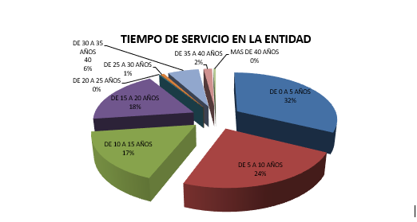

De acuerdo con lo anterior, el 56% de la planta llevan menos de 10 años en la Entidad y su vinculación es provisional. Por lo que el programa de calidad de vida debe buscar generar sentido de pertenencia a la institución ya que por su forma de vinculación se enfrentan al reto de poder mantenerse en la misma una vez se genere el concurso de méritos.

  - ENCUESTA DE NECESIDADES PROGRAMA DE BIENESTAR SOCIAL 2023
Conforme la encuesta aplicada a los funcionarios de la Entidad la cual se desarrolló internamente, a través de la batería suministrada por la Caja de Compensación Compensar, la cual se respondió por 296 personas que corresponden al 45.7% de los servidores de planta, los cuales en su mayoría se encuentran vinculados en provisionalidad con una antigüedad menor a 10 años, se obtuvieron los siguientes resultados que sirvieron para determinar las actividades a desarrollar como parte del Plan de Bienestar 2023.
Aspectos más relevantes y que se tendrán en cuenta para la definición del Plan de Bienestar:

6.2.1. Estado Civil y núcleos familiares

ESTADO CIVIL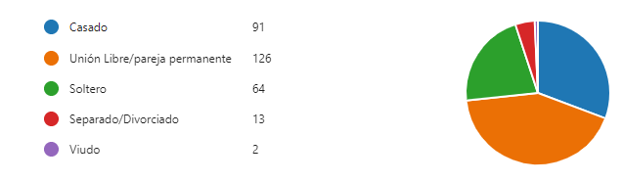Fuente: Subdirección de Gestión Humana Unidad Administrativa Especial Cuerpo Oficial de Bomberos – Encuesta de Necesidades y Expectativas año 2023
NUCLEO FAMILIAR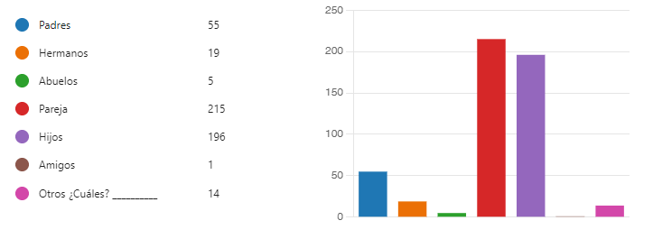Fuente: Subdirección de Gestión Humana Unidad Administrativa Especial Cuerpo Oficial de Bomberos – Encuesta de Necesidades y Expectativas año 2023

El 73% de los servidores tienen pareja, lo cual implica que dentro de las actividades a tener en cuenta en el plan de bienestar se deben contemplar para su planeación y ejecución los núcleos familiares que correspondan a los conyugues e hijos(as),
Así mismo, para el 27% de los servidores que tienen como núcleo familiar sus padres y el 20% indican según la encuesta que viven con adultos mayores por lo que se requiere contemplar actividades de otro tipo en el que puedan acceder a beneficios más apropiados que les permitan compartir con ellos y ser reales beneficiarios del Plan de Bienestar.
VIVE CON PERSONAS MAYORES DE 60 AÑOS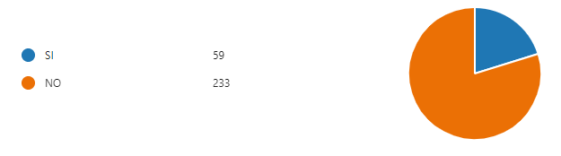Fuente: Subdirección de Gestión Humana Unidad Administrativa Especial Cuerpo Oficial de Bomberos – Encuesta de Necesidades y Expectativas año 2023

El 82% de los servidores tienen hijos lo que implica que el plan de Bienestar incluya actividades que beneficien esta población la cual tiene necesidades y características diferentes por las edades en las cuales se encuentran.
RANGOS EDAD DE LOS HIJOS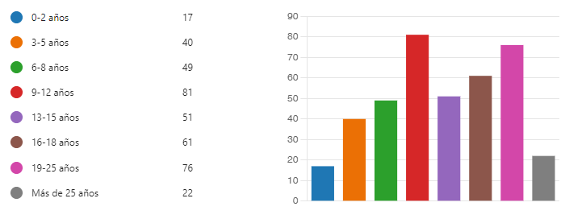Fuente: Subdirección de Gestión Humana Unidad Administrativa Especial Cuerpo Oficial de Bomberos – Encuesta de Necesidades y Expectativas año 2023

Es importante resaltar que el 79% de los encuestados tienen 1 o 2 hijos.
6.2.2. Vivienda y Estrato Económico
ESTRATO DE LUGAR DE RESIDENCIA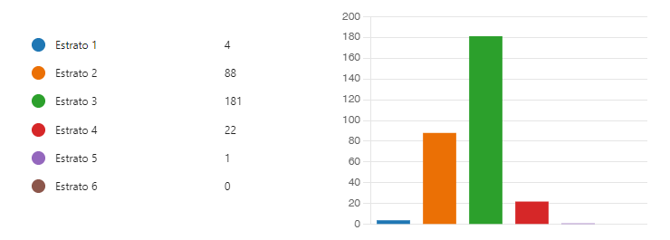Fuente: Subdirección de Gestión Humana Unidad Administrativa Especial Cuerpo Oficial de Bomberos – Encuesta de Necesidades y Expectativas año 2023

El 90.1 % de los servidores de la entidad, tiene sus viviendas en los estratos 2 y 3, lo cual nos permite saber que los servidores públicos de la entidad y sus familias pertenecen a la clase media que cuenta con unas condiciones de vida digna, sin que dispongan en sus entornos de actividades o espacios que les permitan mejorar su calidad de vida, por lo cual es importante que el plan de bienestar brinde estas alternativas o las genere a través de la Caja de Compensación Familiar.
En cuanto a la vivienda en la cual habitan el 41% manifiesta que cuentan con vivienda propia, y el 59% en vivienda arrendada o familiar. Teniendo en cuenta estas cifras y que la vivienda es una de las preocupaciones en los servidores es necesario incluir actividades que posibiliten la adquisición de estas.
TIPO DE VIVIENDA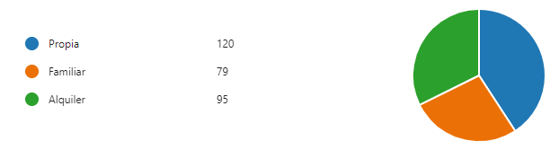Fuente: Subdirección de Gestión Humana Unidad Administrativa Especial Cuerpo Oficial de Bomberos – Encuesta de Necesidades y Expectativas año 2023
    - Nivel Académico
Siendo el mayor número de servidores públicos de la entidad del nivel asistencial, se evidencia que el 58% han logrado su formación en el nivel técnico o tecnólogo y el 28% alcanzaron una formación como profesional o superior. Estas formaciones si bien generan satisfacción personal en los servidores, también implican un gran reto para la entidad ya que por el sistema de carrera no es muy factible que sean vinculados en cargos de mayor nivel, por lo que se deben buscar alternativas para que ellos se vean reconocidos en la entidad aún sin tener posibilidades de ascenso a los niveles técnicos o profesionales.
NIVEL ACADEMICO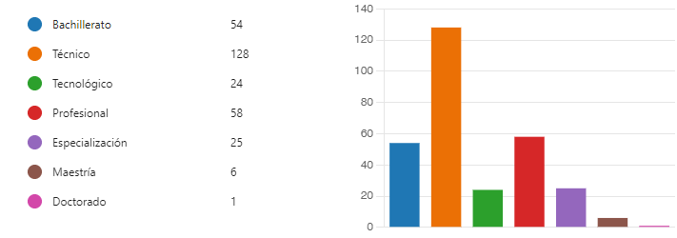 Fuente: Subdirección de Gestión Humana Unidad Administrativa Especial Cuerpo Oficial de Bomberos – Encuesta de Necesidades y Expectativas año 2023
    - Relaciones Interpersonales y estados emocionales
Dentro de la encuesta se indagó por los estados emocionales y las relaciones interpersonales de los servidores públicos y sus familias, encontrando que el 77.7% de los servidores refiere ser feliz o completamente feliz en su relación de pareja y un 8.7% se siente infeliz. Así mismo, el 10% refiere tener dificultad con sus hijos siendo la mayor causa de esta dificultad falta de tiempo o problemas económicos.
Estos resultados generan un compromiso de la entidad para buscar apoyos a estos servidores para que mejoren sus relaciones o decisiones de vida y generar espacios que les permitan compartir en familia o aliviar cargas económicas.
    - Economía familiar
Los resultados de la encuesta permiten evidenciar que los ingresos familiares del 71% de los núcleos familiares son menores a $4.000.000, lo cual indica que son los servidores los únicos proveedores de los recursos económicos en sus familias y es por eso que el plan de calidad de vida tiene tanta importancia en el plan de vida de los mismos y su desarrollo familiar.

INGRESOS DE SU GRUPO FAMILIAR SON MENORES O IGUALES A $4.000.000 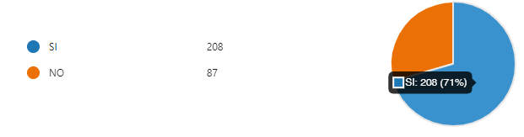Fuente: Subdirección de Gestión Humana Unidad Administrativa Especial Cuerpo Oficial de Bomberos – Encuesta de Necesidades y Expectativas año 2023

    - Expectativas y nivel de satisfacción actividades de Bienestar
En relación con la participación en las actividades de bienestar desarrolladas en la vigencia 2022, la mayor participación es en las actividades que involucran los núcleos familiares de los servidores; el 87.5% de los encuestados asistieron al día de la familia, seguida en preferencia por la actividad de cierre de plan de acción, actividades de reconocimiento y deportivas, al ser estas de asistencia voluntaria.
Las actividades que generaron menor interés fueron los ciclopaseos y Petfriendly, siendo una de las causas el horario y la no participación de las familias.
PARTICIPACIÓN EN ACTIVIDADES DE BIENESTAR
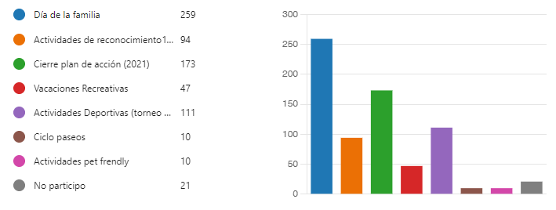Fuente: Subdirección de Gestión Humana Unidad Administrativa Especial Cuerpo Oficial de Bomberos – Encuesta de Necesidades y Expectativas año 2023
MOTIVO DE PARTICIPACIÓN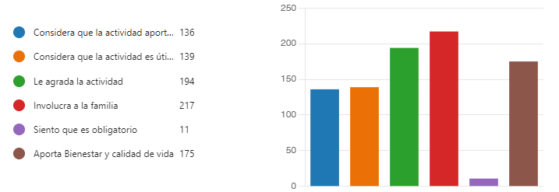Fuente: Subdirección de Gestión Humana Unidad Administrativa Especial Cuerpo Oficial de Bomberos – Encuesta de Necesidades y Expectativas año 2023
Así mismo es de resaltar que en la encuesta los servidores manifiestan un alto porcentaje de importancia en temas relacionados con:
- Ambiente laboral agradable
- Crecimiento laboral, profesional y económico
- Puesto de trabajo (locativo)
- Balance vida personal/trabajo
- Involucramiento de su núcleo familiar en temas de bienestar

En el desarrollo de la encuesta a través de pregunta con opción múltiple de respuesta hasta tres opciones, se pudo evidenciar que las actividades de mayor a menor grado de interés entre los servidores son las siguientes:

EXPECTATIVA DE ACTIVIDADES DE BIENESTAR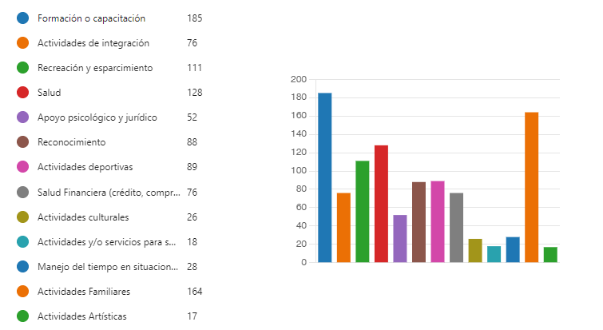Fuente: Subdirección de Gestión Humana Unidad Administrativa Especial Cuerpo Oficial de Bomberos – Encuesta de Necesidades y Expectativas año 2023

Como parte de las actividades de salud lo que más relevancia tiene son los servicios odontológicos, nutrición y manejo de estrés, por lo cual es necesario coordinar con el área de seguridad y salud en el trabajo las actividades a desarrollar.
Actualmente los servidores de la entidad referencian que disponen entre 2 y 4 horas semanales para actividades de ocio y recreación las cuales en su mayoría comparten en familia, realizan actividades deportivas, caminan, duermen y escuchan música.

ACTIVIDADES PREFERIDAS PARA EL TIEMPO LIBRE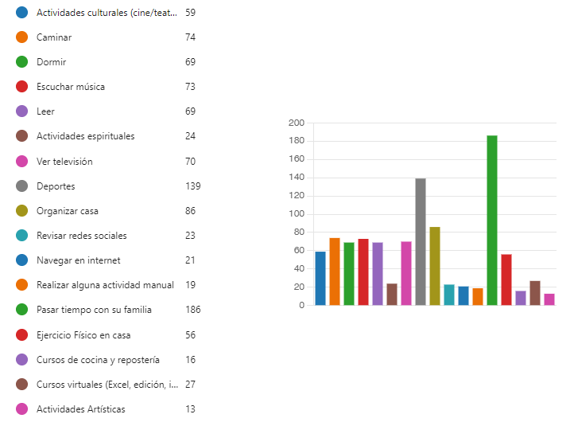Fuente: Subdirección de Gestión Humana Unidad Administrativa Especial Cuerpo Oficial de Bomberos – Encuesta de Necesidades y Expectativas año 2023
Las actividades desarrolladas en el año 2022 generaron un nivel de satisfacción alto el cual fue evaluado por los servidores en una escala de 1 a 5 (Cuando 1 es la menor calificación y 5 la mayor calificación), obteniendo una calificación entre 4 y 5 de la siguiente manera:

ACTIVIDAD | % DE SATISFACCION
Vacaciones Recreativas | 93%
Día de la familia | 89%
Actividades Petfriendly* | 83%
Bono de Cumpleaños | 82%
Torneo Interno de Voleibol | 79%
Juegos Deportivos Distritales | 78%
Torneo Interno de Bolos | 68%
Cuponera Emocional | 67%
Actividades de Emprendimiento | 66%
Actividades Biciusuarios | 61%
Nota: Tomado resultados encuesta de satisfacción y expectativas calidad de vida 2022

*Las actividades Petfriendly tienen un alto grado de satisfacción entre quienes asisten a las actividades programadas, pero un bajo porcentaje de participación la cual está concentrada en los servidores del Edificio Comando.
La actividad del día de la familia es la actividad con mayor participación voluntaria por inscripción de los servidores a la actividad que corresponde al 82,5% del total de los servidores.
Las actividades de bienestar que se desarrollan contribuyen al crecimiento humano, mejoramiento del clima laboral y de los niveles de productividad y prestación de los servicios a los ciudadanos del Distrito Capital, siendo coherente con la misión institucional generando un mejor ambiente laboral; haciendo participes a los servidores públicos y sus familias de una cultura verdadera e integral con la ciudadanía, contribuyendo al éxito de la Administración y lo más importante dar cumplimiento a las disposiciones del Gobierno Nacional relacionadas con el que las Entidades Públicas, deben brindar un tratamiento preferencial a su recurso humano con calidad.
Para atender las anteriores necesidades, la Entidad en el presupuesto perteneciente a la vigencia fiscal de 2023 tiene contemplado el rubro de OTROS SERVICIOS DEPORTIVOS Y RECREATIVOS por el cual se contratará el desarrollo del plan de bienestar para la vigencia 2023.
Adicionalmente para desarrollar del Plan de bienestar, estímulos e incentivos se cuenta con el apoyo de la Caja de Compensación Familiar COMPENSAR y la oferta de actividades que el Departamento Administrativo de la Función Pública y el Departamento Administrativo del Servicio Civil quienes desarrollan alianzas interinstitucionales para el cumplimiento de los objetivos del plan de bienestar, en las cuales se establecen convenios con el comercio con el fin de lograr descuentos y beneficios a los usuarios en diferentes servicios así:
Nota: Tomado de la página del DASCD https://serviciocivil.gov.co/content/beneficiosparatodos

- Alianzas educativas
- Alianzas culturales
- Alianzas medio ambientales
- Alianzas de emprendimiento
- Alianzas de investigación y desarrollo
- Alianzas de salud y bienestar
- Alianzas hogar y entretenimiento

El plan de Bienestar de la Entidad contempla establecer las finalidades y objetivos de los programas de Bienestar Social e incentivos, que deben orientarse a la consecución de los fines, artículo 21, Decreto 1567 de 1998:
- Propiciar condiciones en el ambiente de trabajo que favorezcan el desarrollo de la creatividad, la identidad, la participación y la seguridad laboral de los empleados de la entidad, así como la eficacia, la eficiencia y la efectividad en su desempeño.
- Fomentar la aplicación de estrategias y procesos en el ámbito laboral que contribuyan al desarrollo del potencial personal de los empleados, a generar actitudes favorables frente al servicio público y al mejoramiento continuo de la organización para el ejercicio de su función social.
- Desarrollar valores organizacionales en función de una cultura de servicio público que privilegie la responsabilidad social y la ética administrativa, de tal forma que se genere el compromiso institucional y el sentido de pertenencia e identidad.
- Contribuir, a través de acciones participativas basadas en la promoción y la prevención, a la construcción de un mejor nivel educativo, recreativo y de salud de los empleados y de su grupo familiar.
Dentro de la perspectiva del esparcimiento y la integración se encuentra el desarrollar actividades que permitan momentos de encuentro, los cuales se logran a través de actividades sociales dentro y fuera de las instalaciones de la Entidad, con el cual se busca tener un espacio de recreación y esparcimiento a través de eventos que se efectuarían en el curso del año, aspecto que permitirá fortalecer el entorno físico y beneficio personal de los servidores públicos de la UAE Cuerpo Oficial de Bomberos y de su núcleo familiar.
Para el área de calidad de vida resulta de vital importancia dar una respuesta a las necesidades y expectativas de los servidores públicos y sus familias; es importante a través del programa de Bienestar buscar alternativas que mejoren la calidad de vida de los núcleos familiares que conforme el mapa humano que se tiene y a partir de las encuestas realizadas en la que se indicó como una de las preguntas de pudo determinar que son los servidores en el 71% de los casos los únicos proveedores del hogar, por lo que el plan de bienestar social 2023 debe buscar responder de forma directa a las necesidades de recreación, integración familiar, deporte, cultura y mejoramiento de las condiciones académicas y de formación de los núcleos familiares, así como generar espacios que ayuden a mejorar su situación financiera.

  - LINEAMIENTOS EXPEDIDOS POR EL DEPARTAMENTO ADMINISTRATIVO DEL SERVICIO CIVIL
El Distrito Capital por medio del Departamento Administrativo del Servicio Civil Distrital plantea el modelo de Bienestar para la Felicidad Laboral el cual está compuesto por tres componentes básicos: el cognitivo, el emocional y social dando como resultado 4 ejes:

EJE | DEFINICION
Eje 1: Conocimiento de las fortalezas propias | Se desarrollan actividades dirigidas al aspecto emocional de los servidores y sus familias, haciendo énfasis en celebraciones, conmemoraciones y eventos de reconocimiento que permitan un aumento significativo de la felicidad en el trabajo.
Eje 2: Estados mentales positivos | Se realizan actividades que le permitan a los servidores y sus familias a dar significado a su cotidianeidad, a través de programas que fomentan la utilización del tiempo libre y el compartir para fortalecer lazos.
Eje 3: Propósito de vida | Se llevan a cabo actividades dirigidas al aspecto motivacional de los servidores y sus familias, brindando herramientas que faciliten e incentiven buenas prácticas para vivir mejor y más feliz
Eje 4: Relaciones interpersonales | Se promueven actividades que fomentan las interacciones positivas en los servidores, tanto consigo mismo como con otros, que les permitan el crecimiento personal, profesional y social.

  - ACUERDOS NEGOCIACIÓN SINDICAL
Como resultado de la Negociación con las organizaciones sindicales año 2022 se planteó incluir en el Plan de Bienestar las siguientes actividades:
- Actividades Deportivas.
- Actividades Artísticas.
Es importante mencionar que aun siendo un punto de acuerdo de la Negociación Sindical en la encuesta de necesidades y expectativas realizada en octubre y noviembre de 2022, se consultó sobre la preferencia por el desarrollo de las Actividades Artísticas, dando como resultado que tan solo el 5.7% de los encuestados refieren interés por este tipo de actividades.

  - RESULTADOS SEGUIMIENTO FURAG

Es necesario continuar con el reconocimiento al personal que realizan funciones de atención a la ciudadanía, reconocimiento de los servidores públicos que hacen parte del área de atención al ciudadano por su compromiso en la atención directa al usuario y ser imagen de la Entidad.

  - RESULADOS DE AUTODIAGNOSTICO MIPG
De acuerdo con los resultados del autodiagnóstico de MIPG es necesario incluir actividades relacionadas con la entrega de incentivos para los equipos de trabajo en el Plan de Bienestar e Incentivos de la vigencia 2023 al igual que incluir temas relacionados con la preparación a los pre pensionados.

PROGRAMAS, PROYECTOS, ACTIVIDADES O TAREAS

ACTIVIDAD | ENE | FEB | MAR | ABRIL | MAYO | JUN | JUL | AGO | SEP | OCT | NOV | DIC
CONOCIMIENTO DE LAS FORTALEZAS PROPIAS
Conmemoración aniversario de Institución |  |  |  |  | 14
Cierre del plan de acción  (Evento de fin de año) |  |  |  |  |  |  |  |  |  |  | X | X
Celebración de cumpleaños funcionarios de planta | X | X | X | X | X | X | X | X | X | X | X | X
Reconocimiento mejores servidores públicos por nivel carrera administrativa |  |  |  |  |  |  |  |  |  |  | 11
Reconocimiento a los mejores Biciusuarios como parte del programa “En Bici al trabajo” |  |  | X |  |  | X |  |  | X |  |  | X
Reconocimiento servidores de Atención al Ciudadano |  |  |  |  |  |  |  |  |  |  |  | X
Conmemoración Cumpleaños de Bogotá |  |  |  |  |  |  |  | 6
ESTADOS MENTALES POSITIVOS
Celebración día de la mujer |  |  | 8
Celebración día de la madre |  |  |  |  | X
Celebración día de la secretaria |  |  |  | 26
Celebración día del conductor |  |  |  |  |  | 16
Celebración día del hombre |  |  | 19
Celebración día del niño |  |  |  |  |  |  |  |  |  | X
Celebración día del Servidor Público |  |  |  |  |  |  |  |  |  | X
Celebración día del Bombero |  |  |  |  |  |  |  |  |  |  | X
Bienvenida la Navidad |  |  |  |  |  |  |  |  |  |  |  | X
Bonos navideños |  |  |  |  |  |  |  |  |  |  | X | X
Día de la familia |  |  |  |  |  | X | X | X | X | X | X
Vacaciones recreativas |  |  |  |  |  |  |  |  |  | X
Talleres de educación no formal o actividades lúdicas (encuentros de pareja, comida saludable, etc) |  |  | X |  |  |  |  | X
Caminatas ecológicas o ciclo paseos para los servidores públicos y sus familias |  |  |  | X |  |  |  |  | X
PROPOSITO DE VIDA
Actividades Pre pensionados |  |  |  |  |  |  | X |  |  |  | X
Feria de Emprendimiento |  |  |  |  | X |  |  |  | X |  |  | X
Feria de Vivienda |  |  |  | X |  |  |  |  | X
RELACIONES INTERPERSONALES
Actividades lúdicas o de integración por estaciones |  |  |  | X |  |  |  | X
Encuentros deportivos |  |  | X |  |  |  |  | X |  | X
SALARIO EMOCIONAL
Instructivo | X | X | X | X | X | X | X | X | X | X | X | X
- Disfruta de medio turno o medio día libre para tu cumple
- Un turno o día libre para tu formación
- Disfruta un turno o día libre antes de tu matrimonio
- Un turno o día libre por tu graduación
- Acompaña a tu animal de compañía mientras esté enfermo
- Acompaña un familiar en momentos especiales
- Días adicionales para el papa con su nuevo bebe
- Turno libre por mudanza
- Medio turno libre para que cuides du tu salud
- Reconocemos tu labor
- Tardes de familia
- Tiempo preciado con los bebés
- Permiso para asistir a reuniones escolares de los hijos (as)
- Tarde de Juego
- Incentivo uso de la Bicicleta
- Descuentos cursos de formación, atención odontológica y turismo
Actividades Pet Frendly |  | X |  | X |  | X |  | X |  | X
PLAN DE INCENTIVOS
Otorgar los incentivos a los mejores funcionarios y equipos de trabajo |  |  |  |  |  |  |  | X | X | X
Otorgar incentivos para educación formal |  |  |  |  |  |  |  | X | X | X

PLAN DE INCENTIVOS

De acuerdo con lo establecido en el Decreto 1083 de 2015, las entidades deben adoptar anualmente el Programa de Incentivos, conformado por incentivos pecuniarios y no pecuniarios, dirigidos a los servidores de carrera administrativa y de libre nombramiento y remoción hasta el nivel profesional, así:

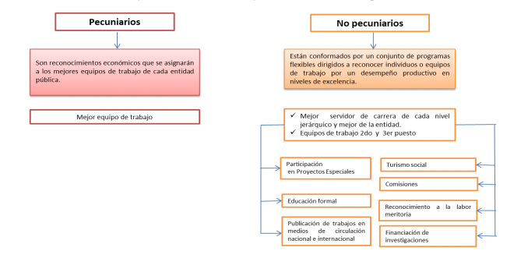
Nota: Al funcionario elegido como mejor servidor de libre nombramiento y remoción le será otorgado el mismo incentivo no pecuniario que se le asigne al mejor de cada nivel.
En cumplimiento de lo anterior, la U.A.E Cuerpo Oficial de Bomberos adopta el siguiente programa de incentivos pecuniarios y no pecuniarios:
8.1. INCENTIVOS NO PECUNIARIOS A MEJORES SERVIDORES DE CARRERA DE CADA NIVEL JERÁRQUICO Y MEJOR DE LA ENTIDAD DEL SISTEMA ESPECÍFICO Y EL SISTEMA GENERAL DE CARRERA ADMINISTRATIVA

8.1.1. TIPOS DE INCENTIVOS NO PECUNIARIOS
Los siguientes son los incentivos no pecuniarios para los servidores seleccionados como mejores servidores de carrera o mejores servidores por cada nivel.
Programas de Turismo Social: la Entidad reconocerá por una sola vez, el incentivo de turismo social (en el país o en el exterior) que escoja el servidor público, en cualquier agencia de viajes legalmente constituida, de acuerdo con el monto previsto para los incentivos institucionales adoptados para la vigencia.
Programas de Educación Formal: Podrá otorgarse en cualquier modalidad y nivel académico al interior del país, a elección del servidor público seleccionado, siempre y cuando, este tipo de formación y el plan de educación estén debidamente aprobados y reconocidos por las autoridades competentes. Tiene por objetivo apoyar la financiación de los estudios de educación para el servidor o su núcleo familiar en las modalidades de básica primaria, básica secundaria, media vocacional, matrícula para educación superior de pregrado o de postgrado en cualquiera de sus modalidades presencial, semipresencial o a distancia.
Programa de adquisición de muebles y enseres: La Entidad reconocerá por una sola vez, el incentivo de adquisición de muebles y enseres que escoja el servidor público tendiente a mejorar su calidad de vida, en cualquier almacén legalmente constituido, de acuerdo con el monto previsto para los incentivos institucionales adoptados para la vigencia.
Programa planes complementarios de salud o medicina prepagada: La Entidad reconocerá por una sola vez, el incentivo para planes complementarios de salud o medicina prepagada que escoja el servidor público tendiente a mejorar su calidad de vida, en cualquier entidad prestadora de servicios de salud legalmente constituida para tal fin, de acuerdo con el monto previsto para los incentivos institucionales adoptados para la vigencia.
Publicación de trabajos en medios de circulación nacional e internacional: pueden ser de carácter institucional o de interés personal. Los trámites necesarios estarán a cargo del funcionario que elija este tipo de incentivo.

8.1.2 OTORGAMIENTO DE INCENTIVOS

8.1.2.1 MEJORES SERVIDORES DE CARRERA ADMINISTRATIVA POR NIVEL
Teniendo en cuenta que el Unidad Administrativa Especial Cuerpo Oficial de Bomberos se tienen servidores de carrera administrativa en el sistema general y en el sistema específico de los Cuerpos de Bomberos, se definirán criterios diferenciadores para la selección y otorgamiento de estos para cada uno de los sistemas.
Para ser elegido el mejor empleado de carrera del sistema específico o del sistema general deberá cumplir con lo establecido en el artículo 2.2.10.12 del Decreto 1083 de 2015 y haber obtenido 100 puntos en su última evaluación de desempeño en firme.

8.1.2.2 CRITERIOS SELECCIÓN MEJORES SERVIDORES DEL SISTEMA ESPECIFICO (PERSONAL OPERATIVO) POR EL PERIODO COMPRENDIDO ENTRE EL 1 DE FEBRERO DE 2022 AL 31 DE ENERO DE 2023
Estos criterios fueron acordados en reunión del 21 de diciembre de 2022 con la Comisión de Personal.

PUNTAJE MAXIMO A OTORGAR
Participación en representación de los servidores o de la administración en Comités internos o externos (Gestores de ética, Auditores, COPASST, Comité de equidad de género, brigadas de emergencia, Comisión de Personal, mesas de trabajo DNB, entre otras), siempre y cuando exista una delegación oficial por parte de la Entidad que lo acredite para tal fin durante el periodo comprendido entre el 01 de febrero de 2022 y el 31 de enero de 2023.
Haber participado como instructor del Centro de Capacitación y Entrenamiento de la Entidad durante el periodo comprendido entre el 01 de febrero de 2022 y el 31 de enero de 2023.
Participar como ponente, expositor o desarrollador de contenidos en eventos relacionados con la misionalidad de la Entidad y en representación o delegación de la entidad.
15 puntos máximo así:
5 puntos por una participación.
15 puntos por dos o más participaciones
Antigüedad en el desempeño del cargo en el cual se postula a ser elegido como mejor servidor
• 5 puntos tres años o menos.
• 10 puntos entre tres años y cinco años
• 15 puntos por más de cinco años
PUNTAJE MAXIMO A OTORGAR: 15
No haber sido sancionado disciplinariamente en los últimos cinco años contados desde la verificación de la postulación para acceder al incentivo como mejor de su nivel.
Participación demostrada en trabajos de investigación, académicos o proyectos de mejoramiento de las diferentes áreas o Estaciones que aporten a la misión de la Entidad y que se encuentren debidamente certificados por el área o líder de proceso correspondiente, entre el 01 de febrero de 2022 y el 31 de enero de 2023.
Haber obtenido 100 puntos en cada una de las últimas tres (3) evaluaciones de desempeño laboral en firme, se otorgarán de la siguiente manera:
• Una evaluación de desempeño en 100: 3 puntos
• Dos evaluaciones de desempeño en 100: 6 puntos
• Tres evaluaciones de desempeño en 100: 10 puntos
Acreditar diplomados o estudios en educación no formal realizados voluntariamente conforme la oferta del Distrito (DASCD, Secretaria General, la UAECOB, entre otros), en una Universidad o institución competente y que cumplan con las siguientes condiciones: duración del curso superior a 40 horas, no debe ser parte de la capacitación o entrenamiento obligatoria, estar relacionados con la misionalidad de la entidad o las funciones del cargo, tener fecha de realización entre el 01 de febrero de 2022 y el 31 de enero de 2023, así:
• Un curso: se otorgarán 5 puntos
• Dos cursos: se otorgarán 15 puntos
• Tres o más cursos: se otorgarán 35 puntos
TOTAL, PUNTUACIÓN: 100

Los servidores que hayan obtenido 100 puntos en su evaluación de desempeño en firme correspondiente al periodo comprendido entre el 1 de febrero de 2022 al 31 de enero de 2023 y que cumpla los requisitos mencionados podrán realizar su postulación para ser elegido el mejor servidor de su nivel jerárquico en el formato establecido por la Subdirección de Gestión Humana.

Se elegirá como mejor o mejores servidores de cada nivel a quien o quienes obtengan el mayor puntaje según los siguientes criterios de evaluación.

Para establecer el número de incentivos que se otorgaran por cada nivel, se tendrá en cuenta la cantidad de servidores que se encuentran inscritos en carrera administrativa y ocupan el nivel, haciendo una distribución equitativa entre la cantidad de servidores de carrera en ese nivel y los incentivos asignados: es decir a mayor número de servidores evaluados en el nivel mayor número de incentivos a otorgar en el mismo, sin que en ningún caso exista por lo menos un servidor en cada nivel.

En caso de existir empate en el puntaje entre varios servidores del mismo nivel, se definirá por la mayor puntuación obtenida en el criterio de antigüedad, de persistir el empate se realizará mediante sorteo.

Una vez se seleccionen los mejores servidores de cada nivel, el mejor servidor de carrera del sistema específico será quien haya obtenido el mayor puntaje en los criterios antes mencionados y de existir empate se seleccionará el mejor mediante sorteo.

NOTA: El espacio que deje el elegido como mejor servidor de carrera se otorgará a quien en el nivel del mejor siga en puntaje.

8.1.2.3. CRITERIOS SELECCIÓN MEJORES SERVIDORES DEL SISTEMA GENERAL (PERSONAL ADMINISTRATIVO)

Teniendo en cuenta que el personal que se encuentra inscrito en carrera administrativa en el sistema general corresponde a 3 profesionales y 3 auxiliares administrativos, definir criterios para evaluar cuál de ellos sería el mejor por nivel y el mejor de carrera administrativa del sistema general, así como el mejor de libre nombramiento y remoción, resulta poco objetivo dado que los resultados serían favorecedores siempre a los mismos servidores públicos.

Por lo anterior se escogerá como mejor servidor por nivel y mejor empleado de LNR a quien haya obtenido la más alta calificación en la evaluación de desempeño en el nivel sobresaliente o en los acuerdos de gestión; de existir empate se realizará un sorteo.

Una vez se seleccionen los mejores servidores de cada nivel, el mejor servidor de carrera del sistema general será quien tenga la mayor evaluación de desempeño y de existir más empate se seleccionará el mejor mediante sorteo.

NOTA: El espacio que deje el elegido como mejor servidor de carrera se otorgará a quien en el nivel del mejor siga en puntaje

- Mejor empleado de Libre nombramiento y remoción (1)
- Mejor servidor de carrera administrativa (1)
- Mejor servidor de carrera administrativa del nivel profesional (1)
- Mejor servidor de carrera administrativa del nivel asistencial (1)

Así mismo, se dejará 40% del presupuesto de incentivos será destinado a otorgar auxilios educativos a los servidores públicos vinculados en carrera o de LNR o sus hijos que sean beneficiarios del plan d bienestar conforme la ley, los requisitos se comunicaran conforme se establezcan en la Resolución por la cual se adopta el plan de bienestar.

8.2. MEJORES EQUIPOS DE TRABAJO
El plan de incentivos pecuniarios estará constituido por un reconocimiento económico asignado al equipo de trabajo que haya logrado el primer puesto en el “Concurso Mejor Equipo de Trabajo”; conforme a lo señalado al respecto en el artículo 31 del Decreto 1567 de 1998, en concordancia con el numeral 4 del artículo 2.2.10.15 del Decreto 1083 de 2015.
Condiciones:
- Los equipos de trabajo estarán integrados por servidores de carrera administrativa y/o de libre nombramiento y remoción, principalmente. No obstante, los proyectos postulados por los equipos podrán contar con el apoyo de servidores vinculados en provisionalidad o por contrato de prestación de servicios.
- Sus integrantes pueden pertenecer a cualquiera de los niveles jerárquicos, así como a una misma dependencia o a distintas dependencias.
- Cada equipo debe estar conformado mínimo por cuatro (4) integrantes y máximo por diez (10) integrantes.
- Cada equipo podrá postular solamente un trabajo, sin embargo, sus integrantes podrán hacer parte de más de un equipo.
8.2.1. Requisitos de los Trabajos Postulados
- Los trabajos presentados por los equipos deben haber concluido en el año inmediatamente anterior, es decir 2022 con el fin de poder evaluar los resultados o implementación de este.
- Los resultados del trabajo deben responder a criterios de excelencia y que además signifiquen una mejora en los servicios que la entidad presta a sus grupos de valor.
- Deben estar sustentados en experiencias institucionales exitosas, innovadoras, creativas, que demuestren productos de gestión y generación de impacto y resultados de mejoramiento de procesos o procedimientos de la entidad.
- Los logros o resultados alcanzados deben responder a criterios de excelencia y mostrar aportes significativos al servicio que ofrece la Unidad Administrativa Especial Cuerpo Oficial de Bomberos.
8.2.2. Convocatoria e Inscripción
- La Subdirección de Gestión Humana, realizará la convocatoria a las diferentes dependencias para que postule los dentro de una fecha determinada.
- Los equipos interesados deben tener en cuenta los lineamientos, requisitos y términos establecidos en la convocatoria de inscripción.
- Si vencido el termino o plazo fijado en la convocatoria, el número de proyectos inscritos es inferior a tres (3) o no cumplen los requisitos, el concurso será declarado desierto, y los recursos aprobados para el reconocimiento de estos, será agregado al presupuesto destinado al reconocimiento de los mejores servidores.
8.2.3. Evaluación y Selección de los Mejores Equipos
- En la convocatoria se informará: día, hora, fecha, lugar y tiempo establecido para la sustentación.
- Los equipos de trabajo inscritos y que cumplan los requisitos descritos en este documento, deberán realizar una sustentación pública del proyecto.
- Para la evaluación de los equipos, el jurado tendrá en cuenta los criterios de evaluación establecidos en el procedimiento de asignación de incentivos vigente.
- La selección de los equipos se hará con base en la evaluación los resultados del trabajo inscrito, la calidad de este, sus efectos en el mejoramiento del servicio y la eficiencia con que se haya realizado su labor y de su funcionamiento como equipo de trabajo.
- En la eventualidad de presentarse situación de empate, el monto de los incentivos asignado a cada uno de los equipos declarados en empate se sumará y se redistribuirá por partes iguales entre los dos (2) equipos.
8.3. PERDIDA DE LOS INCENTIVOS
Los incentivos se perderán por:
- Haber sido sancionado disciplinariamente en cualquier parte del proceso de selección.
- Por renuncia del servidor a la Entidad antes de haberle sido notificado el incentivo, en ningún caso se proclamará como mejor servidor de nivel o de carrera quien al momento de la elección se haya separado del cargo de manera definitiva.

RECURSOS PLAN CALIDAD DE VIDA

Para la ejecución del presente plan y al amparo de los principios constitucional de economía y transparencia se prevén para la ejecución de este con los recursos del presupuesto de funcionamiento de la entidad (Rubro Bienestar) y que para la vigencia 2023 serán los siguientes.
ITEM | DESCRIPCION | MONTO
1 | Plan estímulos e Incentivos | $160.000.000
2 | Plan de Bienestar | $ 1.083.200.000
 | Total Recursos | $ 1.243.200.000

Ademas se contaran con los siguientes recursos producto de la gestion del equipo de calidad de vida de la Subdireccion de Gestión Humana.

- Alianzas con entidades publicas
- Alianzas con la Caja de Compensación familiar
- Alianzas entidades promotoras de salud, fondos de pensiones y cesantias.
- Alianzas contenidas en el programa servimos con el Departamento Admistrativo de la Función Pública.
- Alianzas con entidades dentro de la Oferta del Departamento Administrativo del Servicio Civil Distrital.

METAS - INDICADOR

Nombre del indicador | Objetivo | Tipo | Meta | Formula | Frecuencia
Cobertura | Medir la cobertura del Plan de Calidad de Vida | Eficacia | 90% de cobertura al final de la vigencia | (Número de servidores públicos que participan del programa de bienestar en por lo menos dos actividades / Total de servidores vinculados en planta) *100 | Trimestral
Cumplimiento | Medir la eficacia del plan de calidad de vida | Eficacia | 90% de eficacia al final de cada trimestre | (Actividades de Bienestar Desarrolladas/Actividades de Bienestar Establecidas para el periodo) *100% | Trimestral
Satisfacción de los empleados | Medir la satisfacción de los beneficiarios del plan de calidad de vida | Calidad | 90% de satisfacción | Número de respuestas que evalúan el plan de Calidad de Vida (en escala de 1 a 5 donde 5 es el puntaje más alto y 1 el más bajo)/ Número de personas que respondieron la encuesta de satisfacción | Anual
Felicidad | Medir la satisfacción de los servidores con el salario emocional otorgado por la Entidad | Impacto | 85% de satisfacción | Numero de servidores que perciben una mayor satisfacción con su trabajo en el año 2023 / Total de servidores encuestados | Anual

REFERENCIAS
Alcaldía Municipal de Tibasosa. (2009). Plan de bienestar social laboral. (p.6).

Departamento Administrativo Del Servicio Civil Distrital. (2022). Plan distrital de Bienestar 2022 Lineamientos para la ejecución y adecuación de los planes de bienestar de las entidades y organismos distritales. (p.3). Bogotá D.C.

Departamento Administrativo de la Función Pública. (2012). Sistema de Estímulos y Orientaciones Metodológicas. (p.21). Bogotá D.C.

Departamento Administrativo de la Función Pública. (2012). Sistema de Estímulos y Orientaciones Metodológicas. (p.23). Bogotá D.C.

Departamento Administrativo de la Función Pública. (2005). Cartilla Bienestar Social Laboral. (p.25). Bogotá D.C.

Departamento Administrativo de la Función Pública. (2007). Cartilla Sistema de Estímulos. (P. 27). Bogotá D.C.

Departamento Administrativo de la Función Pública.(2005). Cartilla Bienestar social laboral. (p.30). Bogotá D.C.

Departamento Administrativo de la Función Pública. (2005). Cartilla Bienestar social laboral. (p.43). Bogotá D.C.

Ley 1567 de 1998. Por el cual se crea el sistema nacional de capacitación y el sistema de estímulos para los empleados del Estado. 10 de agosto de 1998. D.O. No. 43.358

Unidad Administrativa Especial Cuerpo Oficial de Bomberos de Bogotá. (2022). Instructivo Cuponera Emocional. (p.3). Bogotá D.C.

CONTROL DE CAMBIOS

VERSIÓN | FECHA | DESCRIPCIÓN DE LA MODIFICACIÓN
01 | 23/01/2023 | Creación del documento para la vigencia 2023

